DAM0404D继电器控制卡说明书
V1.1



北京聚英翱翔电子有限责任公司
2015年01月
目 录

一、产品特点 3
二、产品功能 3
三、产品选型 3
四、主要参数 3
五、接口说明 4
六、通讯接线说明 5
1、RS485级联接线方式 5
七、 输入输出接线 5
1、继电器接线说明 5
2、有源开关量接线示意图 6
3、无源开关量接线示意图 6
八、测试软件说明 6
1、软件下载 6
2、软件界面 7
3、通讯测试 7
九、参数及工作模式设置 8
1、设备地址 8
2、工作模式 10
3、闪开闪断功能及设置 11
十、开发资料说明 12
1、通讯协议说明 12
2、Modbus寄存器说明 12
3、指令生成说明 13
4、指令列表 14
5、指令详解 15
十一、常见问题与解决方法 17
十二、技术支持联系方式 17

一、产品特点
- DC7-30V；
- 继电器输出触点隔离；
- 通讯接口支持RS485或RS232；
- 通信波特率：2400,4800,9600,19200,38400（可以通过软件修改，默认9600）；
- 通信协议：支持标准modbus RTU协议；
- 可以设置0-255个设备地址，5位地址拨码开关可以设置1-31地址码，大于31的可以通过软件设置；
- 具有闪开、闪断功能，可以在指令里边带参数、操作继电器开一段时间自动关闭；
- 具有频闪功能，可以控制器继电器周期性开关。

二、产品功能
- 四路继电器控制；
- 四路开关量输入；
- 支持电脑软件手动控制；
- 支持本机非锁联动模式；
- 支持本机自锁联动模式；
- 支持互锁模式；
- 双机非锁联动模式；
- 双机自锁联动模式。

三、产品选型
型号 | modbus | RS232 | RS485 | USB | WiFi | 继电器 | 输入
DAM0404-RS485 | ● |  | ● |  |  | 4 | 4

四、主要参数
参数 | 说明
触点容量 | 10A/30VDC 10A/250VAC
耐久性 | 10万次
数据接口 | RS485
额定电压 | DC 7-30V
电源指示 | 1路红色LED指示
输出指示 | 4路红色LED指示
温度范围 | 工业级，-40℃～85℃
尺寸 | 115*95*41mm
重量 | 330g
默认通讯格式 | 9600,n,8,1
波特率 | 2400,4800,9600,19200,38400
软件支持 | 配套配置软件、控制软件、JYDAM监控系统；  支持各家组态软件；  支持Labviewd等

五、接口说明
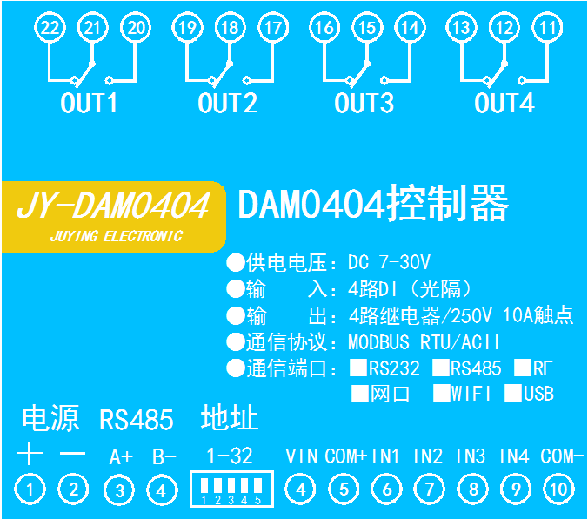
引脚说明：

序号 | 引脚 | 说明
1 | + | 电源正极
2 | - | 电源负极
3 | VIN | 无源输入时VIN和COM短接用，具体查看输入接线图
4 | COM+ | 无源输入时VIN和COM短接用，具体查看输入接线图
5 | IN1 | 第一路开关量输入
6 | IN2 | 第二路开关量输入
7 | IN3 | 第三路开关量输入
8 | IN4 | 第四路开关量输入
9 | COM- | 无源输入时使用，具体查看输入接线图
10 | 常开 | 第一路继电器输出常开端
11 | 公共端 | 第一路继电器输出公共端
12 | 常闭 | 第一路继电器输出常闭端
13 | 常开 | 第二路继电器输出常开端
14 | 公共端 | 第二路继电器输出公共端
15 | 常闭 | 第二路继电器输出常闭端
16 | 常开 | 第三路继电器输出常开端
17 | 公共端 | 第三路继电器输出公共端
18 | 常闭 | 第三路继电器输出常闭端
19 | 常开 | 第四路继电器输出常开端
20 | 公共端 | 第四路继电器输出公共端
21 | 常闭 | 第四路继电器输出常闭端

六、通讯接线说明

1、RS485级联接线方式
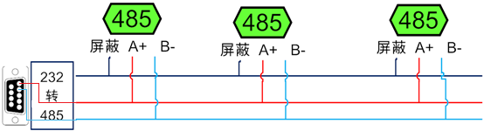
电脑自带的串口一般是RS232，需要配232-485转换器（工业环境建议使用有源带隔离的转换器），转换后RS485为A、B两线，A接板上A端子，B接板上B端子，485屏蔽可以接GND。若设备比较多建议采用双绞屏蔽线，采用链型网络结构。

1、继电器接线说明
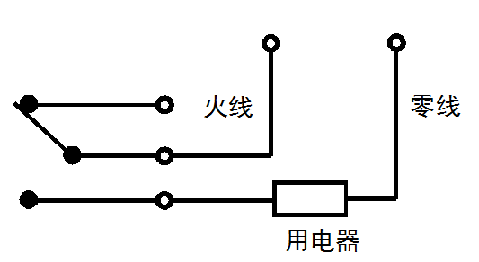

2、有源开关量（NPN型低电平）接线示意图
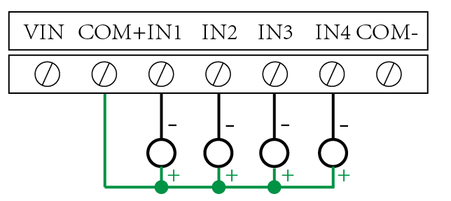

3、无源开关量（干接点）接线示意图
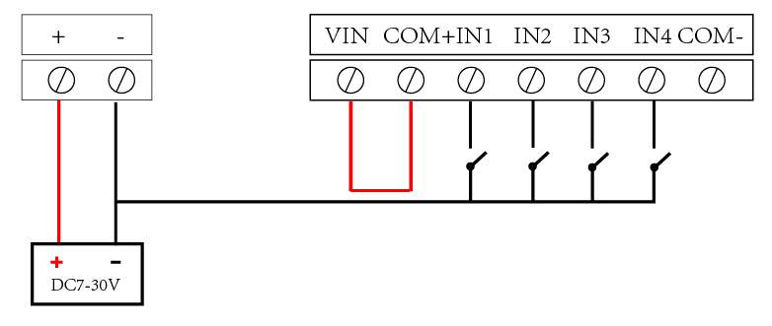

八、测试软件说明

1、软件下载
http://www.juyingele.com.cn/software/software/聚英翱翔DAM调试软件使用教程.rar（软件视频教程连接）

2、软件界面
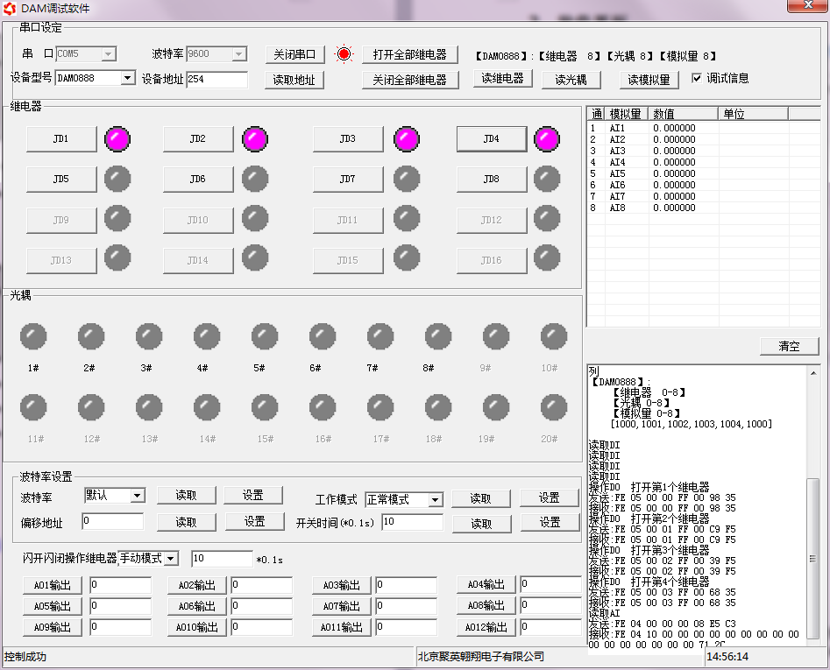
软件功能
- 继电器状态查询
- 继电器独立控制
- 模拟量读取
- 开关量状态查询
- 调试信息查询
- 工作模式的更改
- 偏移地址的设定
- 继电器整体控制

3、通讯测试
- 选择设备当前串口号，打开串口；
- 选择对应的产品型号；
- 设备地址修改为254，点击“读取地址”，软件底部提示“读取成功”，读到的设备地址为“0”，软件右下方的发送和指令正确，则说明设备与电脑通讯成功。
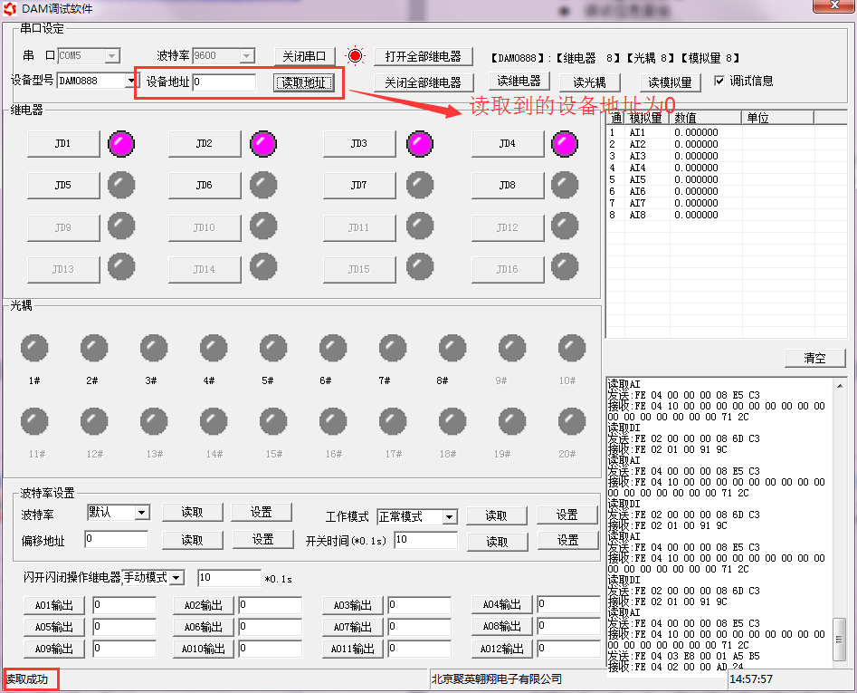

九、参数及工作模式设置

1、设备地址

1.1、设备地址的介绍
DAM系列设备地址默认为0，使用广播地址为254进行通讯，用0无法通讯。
设备地址=拨码开关地址+偏移地址。

1.2、设备地址的读取
设备正常通讯后，初始设备地址写入254，然后点击软件上方“读取地址”即可读到设备的当前地址。
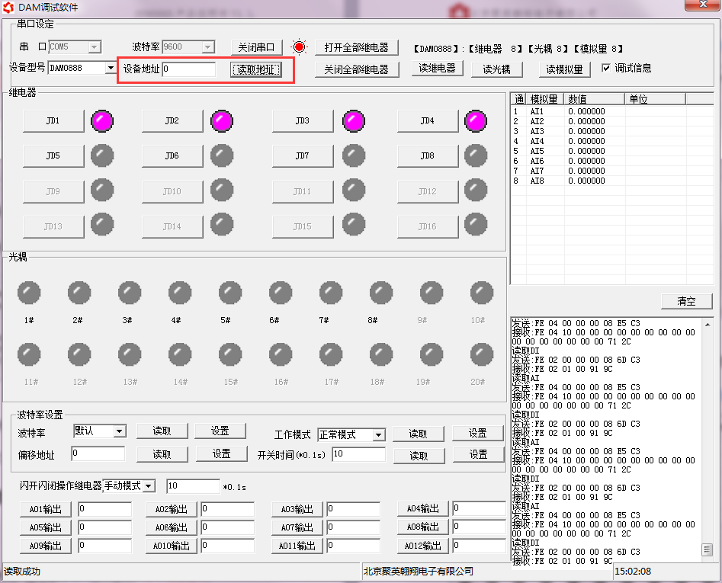

1.3、拨码开关地址
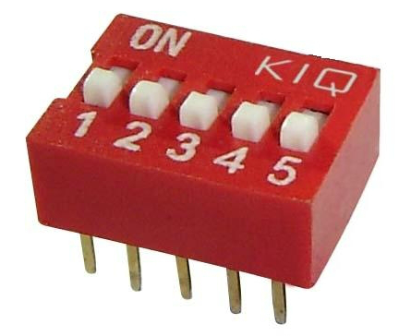
- 五个拨码全都拨到“ON”位置时，为地址“31”；
- 五个拨码全都拨到“OFF”位置时，为地址“0”；
- 最左边1为二进制最低位。
- 地址表：
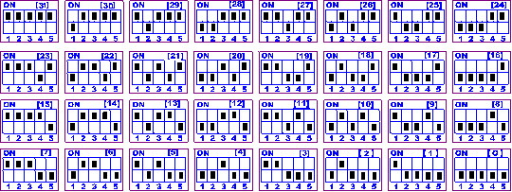

1.4、偏移地址的设定与读取
点击DAM调试软件下方偏移地址后边的“读取”或“设置”来对设备的偏移地址进行读取或设置。
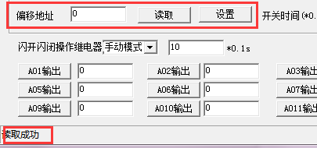

1.5、波特率的读取与设置
点击下方波特率设置栏的“读取”和“设置”就可以分别读取和设置波特率和地址，操作后需要重启设备和修改电脑串口设置。
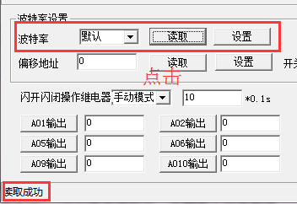

2、工作模式

2.1工作模式说明

2.1.1、本机非锁联动模式
本身带有光耦输入和继电器输出的板卡模块，在该模式下，输入光耦与继电器为直接联动。即：光耦输入信号生效—>对应继电器吸合，光耦输入信号取消—>对应继电器断开。
该模式下因为机械及程序的延迟，光耦输入信号到继电器动作会有一定的延迟，但最大不会超过0.05秒。
由于该模式下所有继电器直接受光耦联动，所以会出现串口无法操作继电器的现象，这并不是异常现象，而是串口操作继电器后，在继电器还为动作之前就被光耦的状态联动了。

2.1.2、本机自锁联动模式
模块本身带有光耦输入和继电器输出的板卡模块，在该模式下，光耦每输入一次信号，对应的继电器翻转一次。即：
光耦输入信号生效—>继电器翻转（吸合变断开、断开变吸合）；
光耦输入信号取消—>继电器不动作；
该模式同样存在非锁模式的延迟问题，但是延迟时间同样不会大于0.05秒。
该模式主要可以用于外部信号触发来控制设备启停的场合，例如光耦外接一个按钮，对应的继电器外接用电设备，则每按一次按钮，设备就会切换一次启停状态。

2.1.3、互锁模式
模块本身带有光耦输入和继电器输出的板卡模块，在该模式下，光耦每输入一次信号，对应的继电器会吸合，其他未输入信号光耦对应继电器会断开。即：
光耦输入信号生效—>对应继电器吸合其它继电器断开；
光耦输入信号取消—>继电器不动作；
该模式同样存在非锁模式的延迟问题，但是延迟时间同样不会大于0.05秒。
该模式主要可以用于外部信号触发来控制不同设备启停的场合，例如多路光耦没路外接一个按钮，对应的继电器外接用电设备，则按一路按钮，对应设备就会切换到启动状态，其它设备就会停止运行。

2.1.4、双机非锁联动模式
该模式需要两个地址相同、模式相同的设备完成，两个设备通过直连485或者交叉232连接起来之后，模块1的光耦状态会直接控制模块2的对应继电器的状态，即：
模块1的1号光耦输入信号生效—>模块2的1号继电器吸合
模块1的1号光耦输入信号消失—>模块2的1号继电器断开
该模式下的继电器相应延迟时间较前几种的模式要长，但不会大于0.1秒（9600波特率）
该模式下如果使用485总线的话可以并联多个设备，其中设备两两地址匹配，这样可以做到远程的开关量传输。例如：现场有多个低速的开关量需要传输到500米外的控制机房去控制告警灯或者电铃，则只需在厂房布置几个模块通过两根双绞屏蔽线连接到机房的对应模块，就可以完成该任务。同理也可以把机房操作的按钮信号信号直接传送到位于机房模块的继电器上。

2.1.5、双机自锁联动模式
该模式需要两个地址相同、模式相同的设备完成，两个设备通过直连485或者交叉232连接起来之后，模块1的光耦状态生效会翻转控制模块2的对应继电器的状态，即：
模块1的1号光耦输入信号生效—>模块2的1号继电器翻转
模块1的1号光耦输入信号消失—>模块2的1号继电器不动作
该模式的应用与“双机非锁联动”模式类似，但更适合于远程控制设备的启停，只需在操作端安装一个按钮即可实现按一次启动按一次停止的动作。

2.2、工作模式配置
设备正常通讯后，在软件工作模式部分选择相应工作模式设置即可，如下图所示：
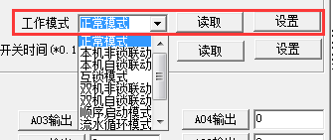
点击设置后，软件下方提示设置成功即可。

3、闪开闪断功能及设置

3.1、闪开闪断功能介绍
手动模式：对继电器每操作一次，继电器则翻转一次（闭合时断开，断开时闭合）；
闪开模式：对继电器每操作一次，继电器则闭合1秒（实际时间【单位秒】=设置数字*0.1）后自行断开；
闪断模式：对继电器每操作一次，继电器则断开1.秒（时间可调）后自行闭合；

3.2、闪断闪开的设置
打开“聚英翱翔DAM调试软件”点击继电器模式后面下拉箭头进行模式的选择。（后边时间可自行设置，实际时间=填写数字*0.1【单位秒】）
注：闪断闪开模式不能写入设备芯片内，软件上选择闪断闪开模式后，所有通道都为闪断闪开模式下，可通过发送单个通道的闪断闪开指令来进行单个通道的控制，不影响其他通道的正常控制。
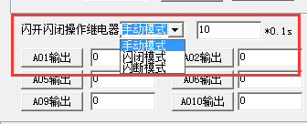

十、开发资料说明

1、通讯协议说明
本产品支持标准modbus指令，有关详细的指令生成与解析方式，可根据本文中的寄存器表结合参考《MODBUS协议中文版》 即可。
Modbus协议中文版参考：
http://www.juyingele.com.cn/software/software/Modbus%20POLL软件及使用教程.rar
本产品支持modbus RTU 格式。

2、Modbus寄存器说明
线圈寄存器地址表：
寄存器名称 |  | 寄存器地址 | 说明
线圈控制
线圈1 | 写线圈  1号指令码 | 0x0001 | 第一路继电器输出
线圈2 | 写线圈  1号指令码 | 0x0002 | 第二路继电器输出
线圈3 | 写线圈  1号指令码 | 0x0003 | 第三路继电器输出
线圈4 | 写线圈  1号指令码 | 0x0004 | 第四路继电器输出
离散量输入
输入1 | 开关量  2号指令 | 1x0001 | 第一路输入
输入2 | 开关量  2号指令 | 1x0002 | 第二路输入
输入3 | 开关量  2号指令 | 1x0003 | 第三路输入
输入4 | 开关量  2号指令 | 1x0004 | 第四路输入
配置参数
通信波特率 | 保持寄存器 | 4x1001 | 见下表波特率数值对应表，默认为0，支持0-5，该寄存器同时决定RS232和RS485的通信波特率
备用 | 保持寄存器 | 4x1002 | 备用，用户不可写入任何值。
偏移地址 | 保持寄存器 | 4x1003 | 设备地址=偏移地址+拨码开关地址
工作模式 | 保持寄存器 | 4x1004 | 用户可以使用，存储用户数据
延迟时间 | 保持寄存器 | 4x1005 | 用户可以使用，存储用户数据
备注
备注：
①：Modbus设备指令支持下列Modbus地址：
00001至09999是离散输出(线圈)
10001至19999是离散输入(触点)
30001至39999是输入寄存器(通常是模拟量输入)
40001至49999是保持寄存器(通常存储设备配置信息)
采用5位码格式，第一个字符决定寄存器类型，其余4个字符代表地址。
②：波特率数值对应表
数值 | 波特率
0 | 38400
1 | 2400
2 | 4800
3 | 9600
4 | 19200
5 | 38400

3、指令生成说明
应用举例及其说明：本机地址除了偏移地址地址之外，还有默认的254为广播地址。当总线上只有一个设备时，无需关心拨码开关地址，直接使用254地址即可，当总线上有多个设备时通过拨码开关选择为不同地址，发送控制指令时通过地址区别。
注意：RS232总线为1对1总线，即总线上只能有两个设备，例如电脑与继电器板卡，只有485总线才可以挂载多个设备。
指令可通过“聚英翱翔DAM调试软件”，的调试信息来获取。
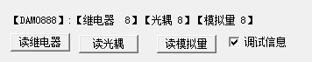
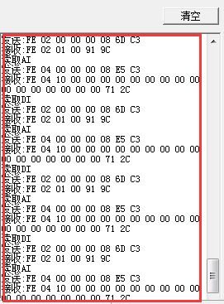
指令生成说明：对于下表中没有的指令，用户可以自己根据modbus协议生成，对于继电器线圈的读写，实际就是对modbus寄存器中的线圈寄存器的读写，上文中已经说明了继电器寄存器的地址，用户只需生成对寄存器操作的读写指令即可。例如读或者写继电器1的状态，实际上是对继电器1对应的线圈寄存器00001的读写操作。

指令列表
情景 | RTU格式（16进制发送）
查询四路状态 | FE 01 00 00 00 04 29 C6
查询指令返回信息 | FE 01 01 00 61 9C
控制第一路开 | FE 05 00 00 FF 00 98 35
控制返回信息 | FE 05 00 00 FF 00 98 35
控制第一路关 | FE 05 00 00 00 00 D9 C5
控制返回信息 | FE 05 00 00 00 00 D9 C5
控制第二路开 | FE 05 00 01 FF 00 C9 F5
控制第二路关 | FE 05 00 01 00 00 88 05
控制第三路开 | FE 05 00 02 FF 00 39 F5
控制第三路关 | FE 05 00 02 00 00 78 05
控制第四路开 | FE 05 00 03 FF 00 68 35
控制第四路关 | FE 05 00 03 00 00 29 C5
读第一路光耦 | FE 02 00 00 00 01 AD C5
返回信息 | FE 02 01 00 91 9C
读第二路光耦 | FE 02 00 01 00 01 FC 05
读第三路光耦 | FE 02 00 02 00 01 0C 05
读第四路光耦 | FE 02 00 03 00 01 5D C5

5、指令详解

5.1、继电器输出
控制1路继电器（以第一路开为例，其他通道参照本例）
发送码：FE 05 00 00 FF 00 98 35
字段 | 含义 | 备注
FE | 设备地址 | 这里为广播地址
05 | 05指令 | 单个控制指令
00 00 | 地址 | 要控制继电器寄存器地址
FF 00 | 指令 | 继电器开的动作
98 35 | CRC16 | 前6字节数据的CRC16校验和
继电器卡返回信息：
返回码：FE 05 00 00 FF 00 98 35
字段 | 含义 | 备注
FE | 设备地址 | 这里为广播地址
05 | 05指令 | 单个控制指令
00 00 | 地址 | 要控制继电器寄存器地址
FF 00 | 指令 | 继电器开的动作
98 35 | CRC16 | 前6字节数据的CRC16校验和

5.2、继电器状态
继电器查询（4路继电器）
字段 | 含义 | 备注
FE | 设备地址 | 这里为广播地址
01 | 01指令 | 查询继电器状态指令
00 00 | 起始地址 | 要查询的第一个继电器寄存器地址
00 04 | 查询数量 | 要查询的继电器数量
29 C6 | CRC16 | 前6字节数据的CRC16校验和
发送指令码：FE 01 00 00 00 04 29 C6
继电器卡返回信息：
返回码：FE 01 01 00 61 9C
字段 | 含义 | 备注
FE | 设备地址
01 | 01指令 | 返回指令：如果查询错误，返回0x81
01 | 字节数 | 返回状态信息的所有字节数。1+(n-1)/8
00 | 查询的状态 | 返回的继电器状态。  Bit0:第一个继电器状态  Bit1:第二个继电器状态  。。。。。。。  Bit7:第八个继电器状态
61 9C | CRC16 | 前6字节数据的CRC16校验和

5.3、光耦输入
查询光耦（4路光耦）
发送指令码：FE 02 00 00 00 04 6D C6
字段 | 含义 | 备注
FE | 设备地址
02 | 02指令 | 查询离散量输入（光耦输入)状态指令
00 00 | 起始地址 | 要查询的第一个光耦的寄存器地址
00 04 | 查询数量 | 要查询的光耦状态数量
6D C6 | CRC16 | 前6字节数据的CRC16校验和
光耦返回信息：
返回码：FE 02 01 00 91 9C
字段 | 含义 | 备注
FE | 设备地址
02 | 02指令 | 返回指令：如果查询错误，返回0x82
01 | 字节数 | 返回状态信息的所有字节数。
00 | 查询的状态 | 返回的光耦的状态。  Bit0:第一个光耦的状态  Bit1:第二个光耦的状态  。。。。。。。  Bit7:第八个光耦的状态
91 9C | CRC16 | 前6字节数据的CRC16校验和

5.4、闪开闪闭指令
闪开闪闭指令解析
闪开发送码：FE 10 00 03 00 02 04 00 04 00 0A 00 D8
闪断发送码：FE 10 00 03 00 02 04 00 02 00 14 21 62
字段 | 含义 | 备注
FE | 设备地址
10 | 10指令 | 查询输入寄存器指令
00 03 | 继电器地址 | 要控制的器地址
00 02 | 控制命令数量 | 要对继电的命令个数
04 | 字节数 | 控制信息命令的的所有字节数。1+(n-1)/8
00 04或00 02 | 指令 | 00 04为闪开指令 00 02为闪闭命令
00 0A | 间断时间 | 00 0A为十六进制换为十进制则为10间隔时间为（0.1秒*10）
00 D8 | CRC16 | 校验方式
返回码：FE 10 00 03 00 02 A5 C7
字段 | 含义 | 备注
FE | 设备地址
10 | 10指令 | 返回指令：如果查询错误，返回0x82
00 03 | 设备地址 | 查询设备的地址
00 02 | 接收命令数 | 设备接受的命令个数
A5 C7 | CRC16 | 校验位

5.5、全开全关指令
全开全关指令解析
全开发送码：FE 0F 00 00 00 04 01 FF 31 D2
全断发送码：FE 0F 00 00 00 04 01 00 71 92
字段 | 含义 | 备注
FE | 设备地址
0F | 0F指令 | 返回指令：如果查询错误，返回0x82
00 00 | 起始地址
00 04 | 控制数量 | 控制的继电器数量
01 | 字节数 | 发送命令字节数
FF （或00） | 全开全关命令 | FF 全开命令 00 全关命令
31 D2（或71 92） | CRC16 | 校验位

全断全开返回码：FE 0F 00 00 00 04 40 07
字段 | 含义 | 备注
FE | 设备地址
0F | 0F指令 | 返回指令：如果查询错误，返回0x82
00 00 | 起始地址
00 04 | 数量 | 返回信息的继电器数量
40 07 | CRC16 | 校验位

十一、常见问题与解决方法
1、继电器板卡供电后使用485接口无法建立通信，无法控制
- 485线是否接反电压是否在规定范围内；
- 软件上设备地址填写254，测试不同波特率是否可以控制；
2、485总线挂载多个个的设备，以广播地址254发送继电器吸和，操作失败。
广播地址是用于测试总线上只有一个设备时使用，大于1个设备时请用拨码开关区分地址来控制（多个设备配置成不同地址），否则会导致所有设备同时应答，无法正确执行。
3、西门子PLC与设备不能正常通讯
西门子485总线AB定义与设备相反。

十二、技术支持联系方式
联系电话：4008128121、010-82899827/1-803
联系QQ：4008128121

